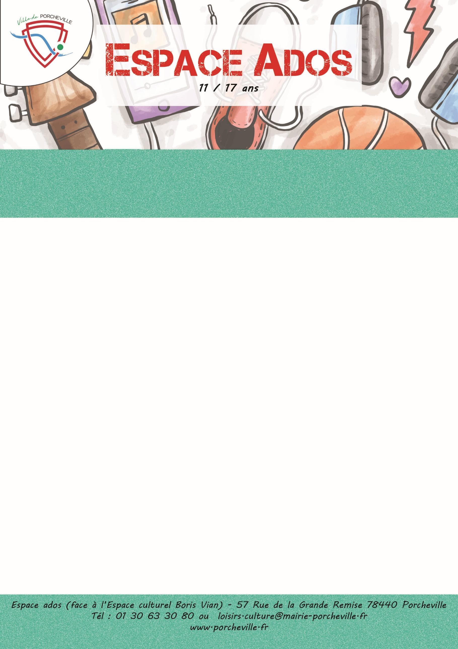

**Veillée « Repas partagé » 11-17ans**

**Vendredi 22 décembre 2023**

L’espace ados propose de se retrouver autour d’un repas partagé à Boris Vian.

Des jeux festifs seront organisés selon vos envies.

Venez déguiser !!!

* 24 places pour les **11/17ans**
* Horaires : Début : **19h VENEZ DEGUISER !!**

Fin : **21h45**

Repas partagé. Amenez un plat ou un gâteau selon votre envie.

Le secteur ados s’occupe des boissons.

*Merci de bien vouloir nous confirmer la présence de votre enfant en nous retournant le coupon ci-dessous :*

…………………✂………………………… *à découper* ………………………………✂………….

Je soussigné(e) Mme/M. Nom : Prénom :

Adresse : …………………………………………………………………………………...…………

………………………………………………………………………………………………………………..

Téléphone : Mail :

Autorise mon enfant (Nom/Prénom) …………………………….………………………………..

A participer à la veillée du 22/12/2023 « repas partagé de fin d’année »

À , le Signature du responsable :